МКУК г-к Кисловодска «ЦБС» 18 +
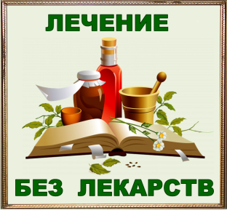
Библиотека-филиал № 5

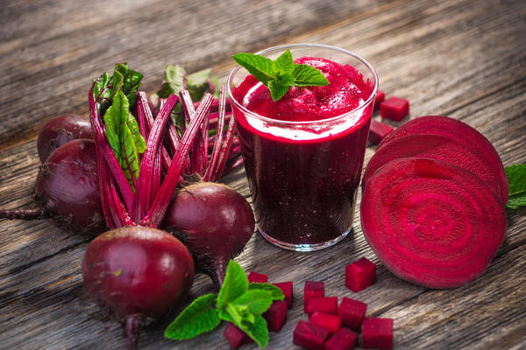

Кисловодск, 2018 г.
ББК 53.59
С24

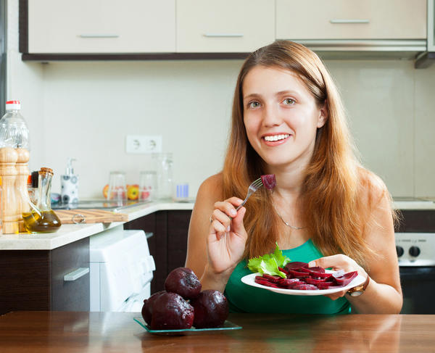

Свекла - чудо овощ полезный для всех : информационный буклет / Муниципальное казенное учреждение культуры города-курорта Кисловодска «Централизованная библиотечная система», библиотека-филиал № 5; сост. Л.В. Алтухова, отв. за выпуск Н.А. Морозова. – Кисловодск, 2018. – 16 с.

Как часто мы слышим об уникальности свеклы и ее огромной пользе для организма. Что же в ней такого особенного, почему без нее сложно дождаться нового урожая, в чем заключаются её целебные свойства?

Такая привычная в наших широтах, обязательный атрибут борщей, винегретов и свекольников, свекла была завезена к нам еще во времена Киевской Руси из Византии. Уже античные исследователи полезной еды оценили лечебные свойства свеклы как исключительные. Современные ученые не только подтвердили наблюдения своих предшественников, но и доказали: свекла — овощ уникальный и никаким другим в рационе человека не заменимый.

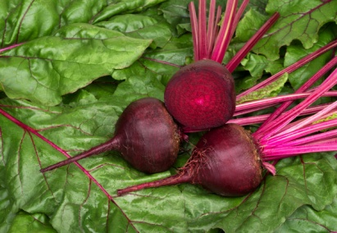
Полезные свойства свеклы, ее особая пищевая ценность связаны с двумя моментами. Во-первых, это уникальный набор элементов, который больше нигде не встречается, и, во-вторых, свекла содержит большое количество веществ, не подверженных разрушению при температурной кулинарной обработке. Польза вареной свеклы не вызывает никаких сомнений.
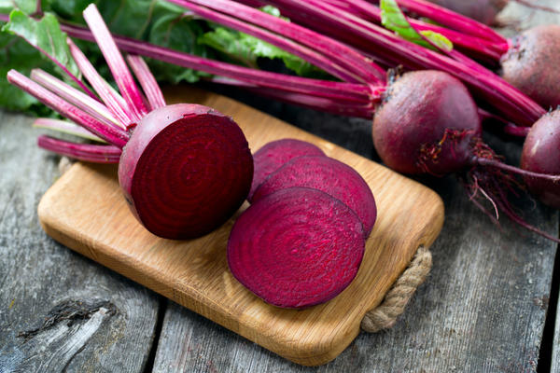
Свекла – овощ, у которого очень богатый состав. Настоящая «аптека», позволяющая поправить здоровье, в которую входят такие вещества как:
ди- и моносахариды, вода, пищевые волокна, крахмал, органические кислоты, способствующие нормализацию пищеварения, бета-каротин.
В 100 граммах свеклы содержится:
Белки – 1,5 граммов
Жиры – 0,1 граммов
Углеводы – 8,8 граммов
У сырой свеклы калорийность составляет всего 40 ккал (конечно, на 100 граммов), у варенной - 49 ккал. В любом случае – это полноценный диетический продукт, в котором также содержится много витаминов и полезных микро- и макроэлементов

ВАРЁНЫЙ ОВОЩ
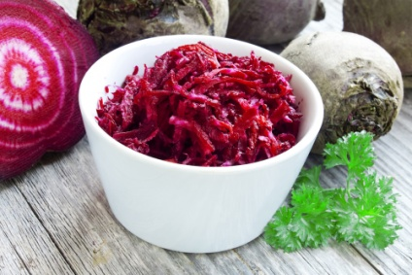
Не секрет, что большинство овощей в процессе термической обработки склонны утрачивать полезные качества. Свекла – это приятное исключение из правил. Даже вареная она прекрасно сохраняет все минералы с витаминами. Единственная трансформация, происходящая с ней – несущественное увеличение калорийности.
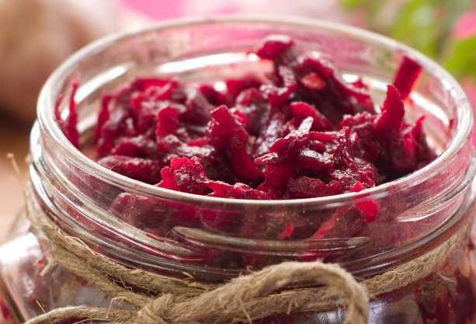
Так как в свекле содержится достаточно железа, это помогает быстро восстанавливать кровопотери и эффективно бороться с таким заболеванием, как анемия. Именно поэтому женщинам рекомендуют при менструальных кровотечениях регулярно употреблять свеклу, в том числе, и вареную. Наличие бора в составе способствует выработке гормонов. Полезные свойства овоща после варки ничем не будут отличаться от свойств сырого.
Что касается запретов. При злоупотреблении вареной свеклой можно прийти к такой проблеме, как понижение естественного уровня усвоения организмом кальция. В связи с этим не рекомендуется употреблять вареную свеклу людям с дефицитом указанного вещества. В остальном список противопоказаний на 100% аналогичен запретам для сырого овоща.

СВЕЖИЙ ОВОЩ
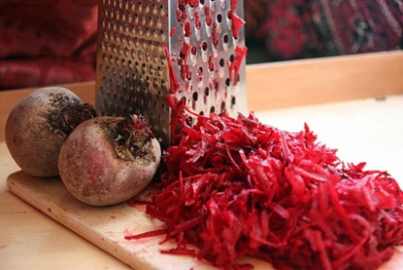
Редко можно встретить скептиков по поводу употребления в пищу сырой свеклы. С самого детства мы знакомы с салатами, в которых, в том числе, присутствует этот овощ. Это неудивительно, учитывая, какие объективные плюсы для здоровья существуют, если вы примете решение – употреблять свеклу в сыром виде:
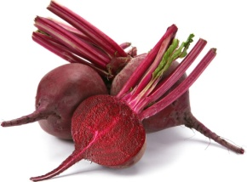
- Противовоспалительные свойства, как снаружи, так и изнутри.
- Естественный антиоксидант, выводящий из организма накопившиеся шлаки с токсинами, соли с холестерином, защищая параллельно от негативного радиоактивного воздействия.
- Благотворное влияние на работу ЖКТ.
- Улучшение деятельности сердечнососудистой системы.
- Восстановление и обновление клеток печени.
- Укрепление костей и профилактика остеопороза при разумном употреблении.
- Комплексное укрепление иммунной системы.
- Улучшение состояния зрения.
- Увеличение запасов энергии и работоспособности – натуральный «допинг».
- Превосходная профилактика аденомы простаты.

Польза свекольной ботвы известна издавна, и обусловлены ее химическим составом. Некоторых витаминов и минералов надземная часть свеклы содержит даже больше, чем подземная. Дополнительным преимуществом является содержание небольшого количества тритерпеновых соединений, которым ботва обязана своим специфическим вкусом и мягким ароматом.
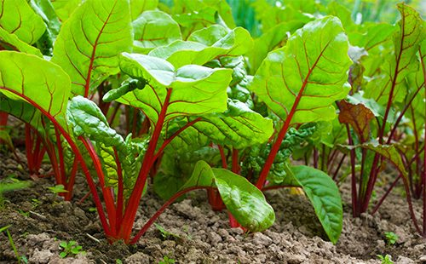
Огромное количество нерастворимых растительных волокон обеспечивает эффективную чистку кишечника. Ботва выводит шлаки и токсины лучше, чем популярный салат «Щетка». Клетчатка набухает в просвете пищеварительного тракта, обеспечивая длительное насыщение. Такое свойство очень поможет в похудении. Легкий зеленый салат на растительном масле обеспечит организм витаминами и минералами, окажет очищающее действие, обеспечит насыщение на длительное время, предотвращая переедание в последующие приемы пищи. Активный витаминный состав свекольной ботвы представлен таким веществами: аскорбиновая кислота, никотиновая кислота, витамины группы В, каротины. Зелень свеклы содержит множество минеральных соединений, накапливаемых из почвы в процессе развития и роста растения. Перечень минералов, накапливаемых свеклой: натрий, калий, кальций, фосфор, железо, цинк, селен, марганец, магний, фтор, хлор.
-----------------------------------------------------------------------
Богатый состав надземной части растения делает ее идеальным дополнением диетического рациона. Способствует тому и низкая калорийность зелени – всего 17 ккал на 100 г продукта.
-----------------------------------------------------------------------

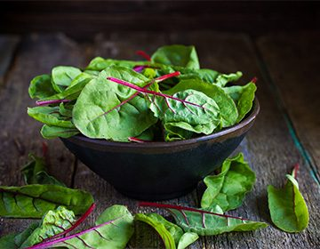
Лечебные свойства свекольной ботвы разнообразны. Растение одинаково активно применяют для лечения болезней органов пищеварения, а также при ожирении и кожных проблемах. Но главное в зелени – ее способность насыщать организм витаминами, минералами, улучшать работу сердечно-сосудистой системы.
Вещества, содержащиеся в свекольных листах, оказывают ряд целебных действий сердце и сосуды. Включая:
- очищение крови – флавоноиды свеклы устраняют холестерин, предотвращают атеросклероз, предупреж-дают фиброзные разрастания сосудистых стенок;
- укрепление сосудов – те же вещества устраняют чрезмерную проницаемость сосудистых стенок, улучшают их тонус, предотвращают ломкость;
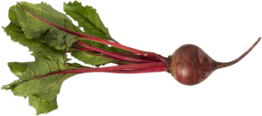
- укрепление миокарда – гликозидные соединения в ботве улучшают работу сердечной мышцы, нормализуют силу и скорость ее сокращений;
- снижение давления – свекольная зелень обладает гипотоническими свойствами за счет устранения спазмов сосудов, ее применение очень уместно при гипертонии;
- повышение гемоглобина – витамины и минералы листвы стимулируют кроветворение и синтез гемоглобина, оказывая противоанемическое действие.
Применение свекольной ботвы позволяет значительно улучшить пищеварение:
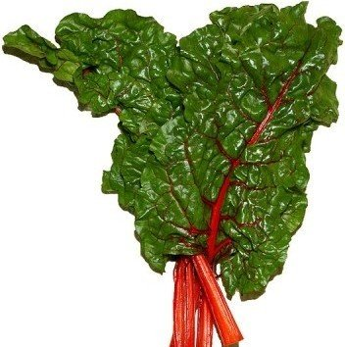
- действие на желудок – органические кислоты в свекольной ботве улучшают секрецию соляной кислоты и активизируют процесс переваривания пищи;
- противовоспалительное действие – проявляется при панкреатите и холецистите, а также при наличии воспалений в кишечнике;
- снижение потребности в инсулине – ботва регулирует уровень сахара в крови, предотвращая потребность в резких и обильных выбросах инсулина, что крайне уместно при сахарном диабете;
- улучшение перистальтики – зелень свеклы устраняет запоры, ускоряет переваривание и выведение пищевого комка.
----------------------------------------------------------------------
Нельзя есть зелено-красную ботву больным гипертонией, геморроем, циррозом, гепатитом, подагрой, аллергией и при беременности.
-----------------------------------------------------------------------

Зелено-красная листва не включает в свой состав вредных для человеческого организма веществ, поэтому кушать ее возможно не обработанной.
- Можно делать салаты с огурцами и помидорами, с болгарским перцем.
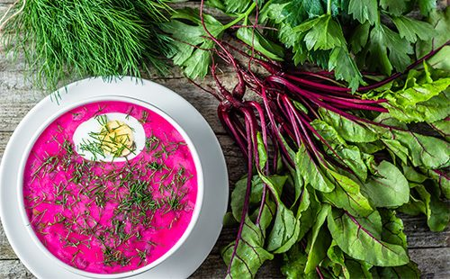
- В качестве заправки подходит масло, сметана, натуральный йогурт.
- Возможно, тушить и кушать с мясом и курицей.
- Хорошо есть с картошкой или делать голубцы, свекольник.
- Листовая питательная растительность – вкуснейшая начинка для запеканки или пирога.
- Листву можно есть свежей, вареной, тушеной или заготовить на зиму.
- Питательный продукт можно мариновать как обычно с чесноком, зеленью и луком, стандартным способом консервирования.

Правильнее готовить не о вреде свеклы, а об ограничениях в ее применении. Они обусловлены химическим составом свеклы.
Остеопороз, предрасположенность к нему. Это связано с тем, что свекла мешает усвоению кальция.
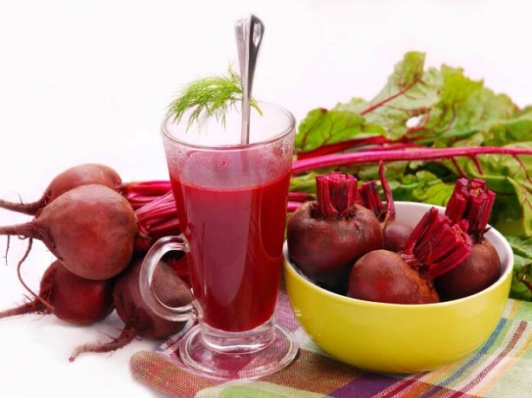
Сахарный диабет. Поскольку это сладкий овощ, с достаточно высоким содержанием сахара.
Мочекаменная болезнь.
Свекла противопоказана в этом случае, поскольку содержит щавелевую кислоту. В Сети можно встретить множество народных рецептов на тему лечения камней в почках и мочевом пузыре свекольным соком. Этого нельзя делать ни в коем случае!
Хронические поносы. Свекла имеет выраженный слабительный эффект.

ГИПЕРТОНИЯ
- Выдержать свекольный сок в холодильнике 2 часа. Принимать по 1/3 чашки в течение дня.
- Смешать в равных пропорциях сок и мед. Принимать по 1ст. ложке до 6-7 раз в день за полчаса до еды в течение 1 месяца.

ПРОСТУДА
Для лечения простуды смешать в равных частях соки клюквы и свеклы, мед, водку. Поставить настаиваться на 3 дня. Принимать по 1 ст. л. средства за 1 час до еды трижды в день.
НАСМОРК
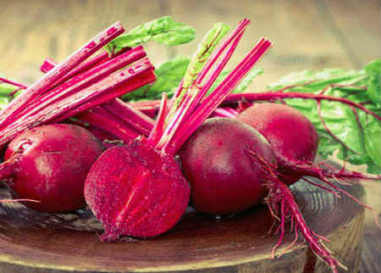
При насморке закапывайте в нос выжимки свежей свеклы или вложите в ноздри, смоченные соком ватные тампоны. Поможет справиться с насморком, смешанный в равных частях свекольный напиток и мед. Принимайте по половине чашечки трижды в день.

АНГИНА
В случае острой ангины натереть на терке 100 г овоща, влить 2 ст.л. яблочного уксуса, дать настояться 30 мин. Полоскать горло как можно чаще.
Чтобы не болеть простудными заболеваниями, необходимо принимать свеклу для укрепления иммунитета.

ЛЯМБЛИИ
Смешать в равных частях мед, сок моркови, свеклы и коньяка. Принимать за полчаса до еды по полчашки.

МАСТОПАТИЯ
Сварить 1 среднюю свеклу, натереть на крупной терке, добавить в свеклу 1 ст. ложку яблочного уксуса. Приложить к больной груди горячую свеклу с уксусом на 5-10 минут. За 6 процедур мастопатия должна пройти.
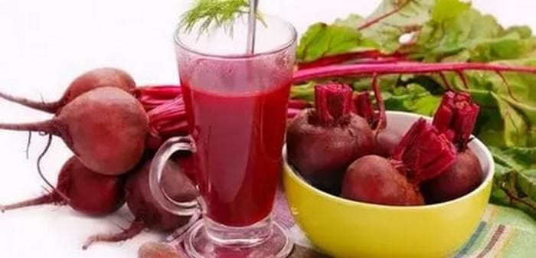
ГАЙМОРИТ
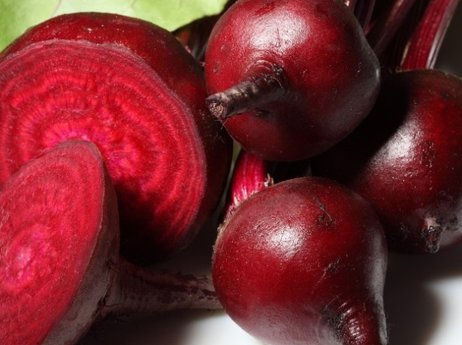
Для лечения гайморита, свеклу надо натереть на мелкой терке, отжать сок, подогреть, смочить в соке ватку и заложить на 10 минут в одну ноздрю, а потом на 10 минут в следующую. И так три дня подряд.

ТОНЗИЛЛИТ
От застарелого и хронического тонзиллита можно избавиться, если хотя бы месяц по вечерам полоскать горло отваром неочищенной свеклы. Возьмите 1 кг свеклы и 2 л воды, варить свеклу до готовности на медленном огне. Отвар хранить в холодильнике не более 3-4 дней. Непосредственно перед полосканием добавит немного горячей воды, чтобы отвар стал теплым.

ДИСБАКТЕРИОЗ
Дисбактериоз лечится маринованной свеклой - столовую свеклу промыть и сварить до готовности, очистить от кожуры и нарезать небольшими ломтиками, сложить в банку и залить охлажденным маринадом. Банку закрыть и хранить в прохладном месте. Маринад: на 1 кг свеклы потребуется 1 литр воды, 2 стакана яблочного уксуса, 1 чайная ложка соли, 0,5 столовой ложки сахара, 10 горошин перца, 6 гвоздичек, 2 лавровых листа. Маринад прокипятить и залить подготовленную свеклу.

КВАС ИЗ СВЕКЛЫ
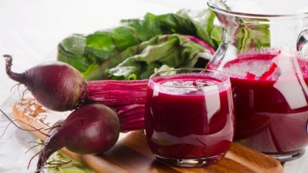
Квас из свеклы очень полезен, в нем есть компоненты, активизирующие работу печени, почек и кишечника. Такой квас можно употреблять для очищения организма от шлаков и инфекций.
Приготовление кваса: На 3-х литровую банку нужно взять свёклу 1-2 шт., чёрный хлеб 4-5 кусочков, сахар 7 ст.л., дрожжи 1 ч.л.
Свёклу помыть, почистить и порезать тоненькими кусочками, положить в банку. Добавить хлеб, 4 ст.л. сахара и дрожжи. Залить тёплой кипяченой водой. Закрыть горлышко банки чистой марлей как крышкой. Настаивать 3-5 дней (в зависимости от погоды) в тёплом и тёмном месте. Готовый квас из свеклы процедить и перелить в другую банку. Добавить 3 ст.л. сахара. Хранить в холодильнике.

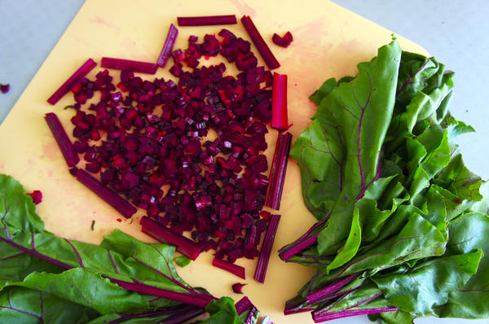

Содержание:
Стр.

Полезные свойства свеклы…………………………..……..….……3-4

Сырая или вареная?.............................................................................4-6

Полезные свойства свекольной ботвы………………………….… 6-7

Лечебные свойства свекольной ботвы……………………....….….8-9

Что можно приготовить из свекольной ботвы?.................................10

Вред свеклы…………………………………………..…................10-11

Свекла в народной медицине (рецепты)………………………...11-14

Ссылки на использованные источники:

- Лечебные и полезные свойства свеклы: народные рецепты [Электронный ресурс]. - Режим доступа : https://inet-health.ru/poleznye-svojstva-svekly/, свободный. - Заглавие с экрана. - (Дата обращения 20.09.2018).
- Лечение свеклой [Электронный ресурс]. - Режим доступа : http://www.web-zdrav.ru/index.cgi/article?id=36346, свободный. - Заглавие с экрана. - (Дата обращения 20.09.2018).
- Полезные свойства свекольной ботвы [Электронный ресурс]. - Режим доступа : https://herbalpedia.ru/articles/svekolnaya-botva/, сво-бодный. - Заглавие с экрана. - (Дата обращения 20.09.2018).
- Польза и вред свеклы для организма человека [Электронный ресурс]. - Режим доступа : https://orchardo.ru/295-polza-i-vred-svekly.html, свободный. - Заглавие с экрана. - (Дата обращения 20.09.2018).
- Польза и вред свеклы - много ли мы об этом знаем? [Электронный ресурс]. - Режим доступа : http://volshebnaya-eda.ru/product/ovoshhi/polza-i-vred-svekly-lechebnye-svojstva-svekly/, свободный. - Заглавие с экрана. - (Дата обращения 20.09.2018).
- Польза свекольной ботвы для здоровья человека [Электронный ресурс]. - Режим доступа : https://alternative-medicina.ru/polza-svekolnoj-botvy/, свободный. - Заглавие с экрана. - (Дата обращения 20.09.2018).

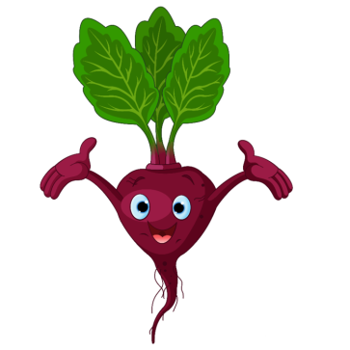

Ставропольский кр., г. Кисловодск,
пр. Дзержинского, 43,
тел: (87937) 6-61-03
e.mail: kislovodsk-cbs-f5@yandex.ru
Ставропольский кр., г. Кисловодск,
пр. Дзержинского, 43,
тел: (87937) 6-61-03
e.mail: kislovodsk-cbs-f5@yandex.ru

